Laporan 9

**PRAKTIKUM PEMROGRAMAN BERORIENTASI OBJEK**

**“GUI di Java”**



ASISTEN :

**Andi Hapisullah, S. Kom.**

**Mudassir**

OLEH :

**NURFADILLAH**

**60200112078/D**

**LABORATORIUM TERPADU TEKNIK INFORMATIKA**

**JURUSAN TEKNIK INFORMATIKA**

**FAKULTAS SAINS DAN TEKNOLOGI**

**UNIVERSITAS ISLAM NEGERI ALAUDDIN MAKASSAR**

**2015**

**LEMBAR PENGESAHAN/ACC PRAKTIKUM**

Laporan praktikum Pemrograman Berorientasi Objek dengan judulGUI di Javayang disusun oleh :

Nim : 60200112078

Nama : Nurfadillah

Kelas : D

Kelompok : -

Telah diperiksa dan dikonsultasikan kepada Asisten I dan Asisten II maka dinyatakan diterima

Makassar, Juni 2015

Asisten I Asisten II

**Andi Hapisullah, S.Kom. Mudassir**

**LEMBAR PENILAIAN PRAKTIKUM**

Nama : Nurfadillah

NIM : 60200112078

Praktikum : Praktikum Pemrograman Berorientasi Objek

Judul praktikum : GUI di Java

|  |  |  |  |  |
| --- | --- | --- | --- | --- |
| **No** | **Komponen penilaian** |  |  | **Nilai** |
| I. | Nilai Kehadiran |  | **(100)** |  |
| II. | Nilai Pelaksaan praktikum |  | **(100)** |  |
| 1. Kedisiplinan 2. Keterampilan   Komputer/software/jaringan  C.  Keaktifan D.  Dan lain … lain | menggunakan | (25)  (40) (25)  (10) |  |
| III. | Nilai laporan praktikum |  | **(100)** |  |
| TOTAL | |  | **(300)** |  |

Tanggal praktikum :

Dikumpulkan tanggal :

Dikoreksi tanggal : .................................................................

Asisten I Asisten II

**Andi Hapisullah, S.Kom. Mudassir**

**Dasar Teori**

***Graphic User Interface*** (GUI) adalah pemrograman dengan bahasa Java yang dibuat menggunakan aplikasi yang berbasiskan GUI. Tujuannya adalah menambahkan beberapa komponen yang tidak bisa dibuat dalam basis text.

Komponen-konponen tersebut bisa berupa tombol, gambar, dll. Tujuannya adalah untuk memudahkan user menggunakan program yang dibuat tersebut.

Kalau dilihat pengertian tentang GUI secara umum adalah Interaksi yang dapat dilaksanakan oleh user melalui menu dan icon yang diperlihatkan dalam modus grafik. Contoh implementasi GUI-based shell ini adalah pada sistem operasi Microsoft Windows.

package Laporan9;

import java.awt.BorderLayout;

import javax.swing.JButton;

import javax.swing.JFrame;

public class CobaBorderLayout extends JFrame {

public CobaBorderLayout(){

super("Coba Border Layout");

setSize(500,300);

createLayout();

setDefaultCloseOperation(JFrame.EXIT_ON_CLOSE);

setVisible(true);

}

public void createLayout(){

add(BorderLayout.NORTH, new JButton("North"));

add(BorderLayout.SOUTH, new JButton("South"));

add(BorderLayout.EAST, new JButton("East"));

add(BorderLayout.WEST, new JButton("West"));

add(BorderLayout.CENTER, new JButton("Center"));

}

public static void main(String[] args) {

// TODO Auto-generated method stub

new CobaBorderLayout();

}

}

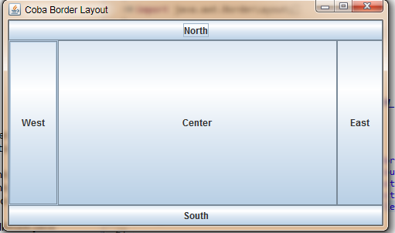

**package** Laporan9;

**import** javax.swing.JFrame;

**import** javax.swing.JButton;

**publicclass**CobaExtendsGUI**extends** JFrame{

JButton button;

**public** CobaExtendsGUI() {

**super**("Hallo");

button = **new** JButton("Tes button");

add(button);

setSize(300, 100);

setDefaultCloseOperation(JFrame.***EXIT_ON_CLOSE***);

setVisible(**true**);

}

**static** CobaExtendsGUI *gui*;

**publicstaticvoid** main(String args[]) {

*gui* = **new** CobaExtendsGUI();

}

}

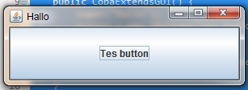

package Laporan9;

import java.awt.FlowLayout;

import javax.swing.JFrame;

import javax.swing.JButton;

public class CobaFlowLayout extends JFrame {

public CobaFlowLayout(){

super("Coba FlowLayout");

setLayout(new FlowLayout());

setSize(500,300);

createLayout();

setDefaultCloseOperation(JFrame.EXIT_ON_CLOSE);

setVisible(true);

}

public void createLayout() {

for (int i=0;i<20;i++)

add(new JButton("Tombol " + i));

}

public static void main(String[] args) {

// TODO Auto-generated method stub

new CobaFlowLayout();

}

}

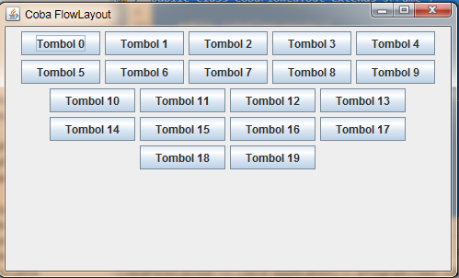

package Laporan9;

import java.awt.FlowLayout;

import java.awt.GridLayout;

import javax.swing.JFrame;

import javax.swing.JButton;

public class CobaGridLayout extends JFrame{

public CobaGridLayout(){

super("Coba GridLayout");

setLayout(new GridLayout(7,3));

setSize(500,300);

createLayout();

setDefaultCloseOperation(JFrame.EXIT_ON_CLOSE);

setVisible(true);

}

public void createLayout() {

for (int i=0;i<=20;i++)

add(new JButton("Tombol " + i));

}

public static void main(String[] args) {

// TODO Auto-generated method stub

new CobaGridLayout();

}

}

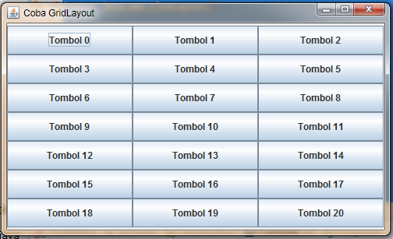

package Laporan9;

import javax.swing.JFrame;

import javax.swing.JLabel;

public class CobaGUI {

public static void main(String args[]) throws Exception {

JFrame frame = new JFrame("Halo swing");

JLabel label = new JLabel("Tes Label");

frame.add(label);

frame.setDefaultCloseOperation(JFrame.EXIT_ON_CLOSE);

frame.setSize(300, 100);

frame.setVisible(true);

}

}

